**Понедельник 18 мая 2020г  
 Образовательная область «Речевое развитие»  
1. Беседа о жизни в деревне.**

**Цель:**   
- расширять представление детей о труде взрослых;  
- познакомить с профессиями: фермер, ветеринар, доярка, тракторист, комбайнер, воспитывать уважение к сельским труженикам, воспитывать интерес к этим профессиям;  
- прививать чувство любви к деревне, ее красоте, простоте.  
Просмотр иллюстрации с изображением труда колхозников-животноводов.  
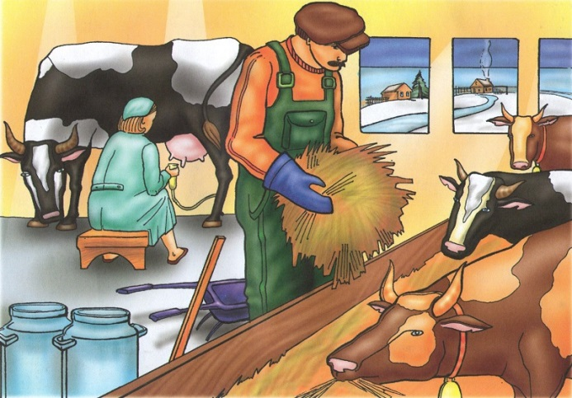 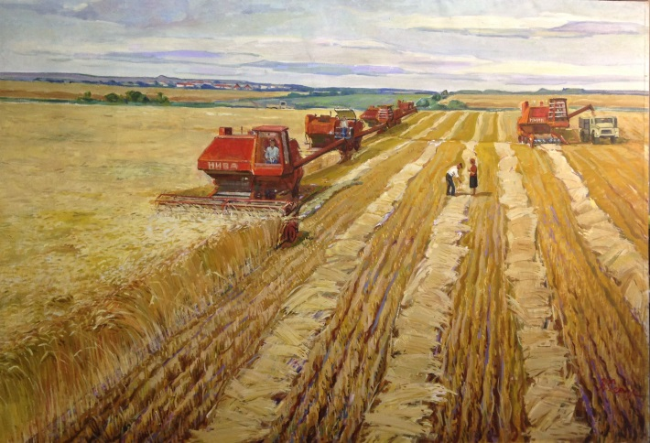  
Повторить названия животных.  
**2.Обсуждение** народных пословиц:  
**https://chitaem-skazki.ru/poslovicy-i-pogovorki-o-trude/  
Наблюдение** за погодой.   
**Цели:**обобщать представления о весне;учить описывать состояние погоды.  
**Игра со строительным материалом**«Мы строим дом, волшебный дом»   
**Цели:** учить детей строить дом и мебель;способствовать запоминанию форм.  